「靴の記念日」メモリアルイベント2019
トークライブ＆革製品等の展示

３月１５日は「靴の記念日」です。
普段私たちが履いている靴について、その作り方や靴産業の歴史や作り手の思いなどを感じていただくためのイベントを次のとおり開催致します。どなたでも楽しんでいただけるプログラムですので、是非、足をお運び下さい。
（展示、トークライブに関する入場・参加はともに無料。※ワークショッへの参加は参加費用がかかります。）

- 開催期間 平成３１年３月１日～２８日まで。
- 開催場所 浅草文化観光センター（6階、7階）（東京都台東区雷門2－18－9）
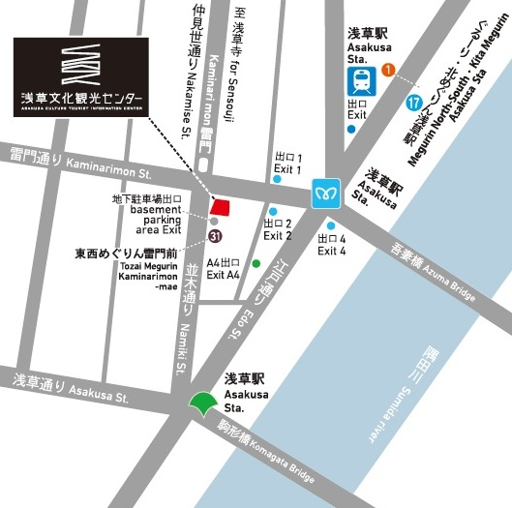
- 入場・参加費 無料。
- 展示・セミナー

■トークライブ① 靴の記念日（3月15日）トークライブ
（3/15 14時～18時／6階 多目的スペース）
【講演】日本の靴産業の歴史と靴職人の系譜
【ディスカッション①】素晴らしき日本のクラフトマンシップ
【ディスカッション②】靴オタクと日本独自の靴文化
■トークライブ② シューケア＆フィッティング
（3/28 14時～18時／6階 多目的スペース）
【シューケア】皮革・靴種別のお手入れ方法
【フィッティング】靴のフィッティングと足の健康
【実演・体験】靴磨き実演／足の計測とアドバイス
■展示 Art of Kawakiriko 1 可能性展
（3/1～3 11時～19時※最終日18時／7階 展示スペース）
※生け花×革切子／LIVE生け花 3/1 13時
■展示 女性のためのｾﾐｵｰﾀﾞｰｼｭｰｽﾞと男性のためのﾌﾙｵｰﾀﾞｰｼｭｰｽﾞ展
（3/5～7 11時～18時／7階 展示スペース）
※紳士靴製作実演 3/5～3/7 13時～17時
■展示 森悦子個展－革盆栽－
（3/9～13 10時～18時／7階 展示スペース）
※森悦子による革盆栽製作デモンストレーション 3/10 13時～15時
■展示 昭和の名靴－手製靴と機械靴の競演－
（3/15～20 10時～19時／7階 展示スペース）
■ワークショップ 靴郎堂本店 ｼｭｰﾋﾟｸﾆｯｸ at ACTIC－親子で楽しめる春休み靴工作展－
（3/23～24 10時～18時 7階 展示スペース／※参加費：100円～500円）

以下、トークライブへの申し込み記入欄

トークライブ ①／② 参加申込書
→（FAX：03－3847－1510 担当：ワコウ）

申込日 平成31年 月 日
お名前
ご住所
電話番号
メール
参加する回 | - ／ ② ※参加する回に○印をお願いします。

※定員は50名。定員に達した場合は、ご連絡させていただきます。
※ご記入いただいた個人情報は、当イベントの運営目的以外に使用することは
ありません。

■本件に関するお問い合わせ
（一社）日本皮革産業連合会 TEL：03-3847-1451（担当：ワコウまで）

